**PRESSEMITTEILUNG**

**Erstes IBEROSTAR Hotel in Ungarn feiert**

**seine große Eröffnung**

**Madrid, 14. November 2011**. Mit viel Prominenz hat das neue **IBEROSTAR Grand Hotel Budapest** vor kurzem sein Grand Opening gefeiert. Zur offiziellen Eröffnung des ersten Hotels der spanischen Kette in Ungarn kamen neben dem Präsident der Grupo IBEROSTAR, Miguel Fluxá, auch der spanische Botschafter in Budapest, Enrique Pastor de Gana sowie Fernando Masaveu, Präsident des Immobilienunternehmens Masaveu Group. Das Gebäude im historischen Stadtviertel von Pest ist Eigentum des spanischen Immobilienunternehmens Masaveu Group.

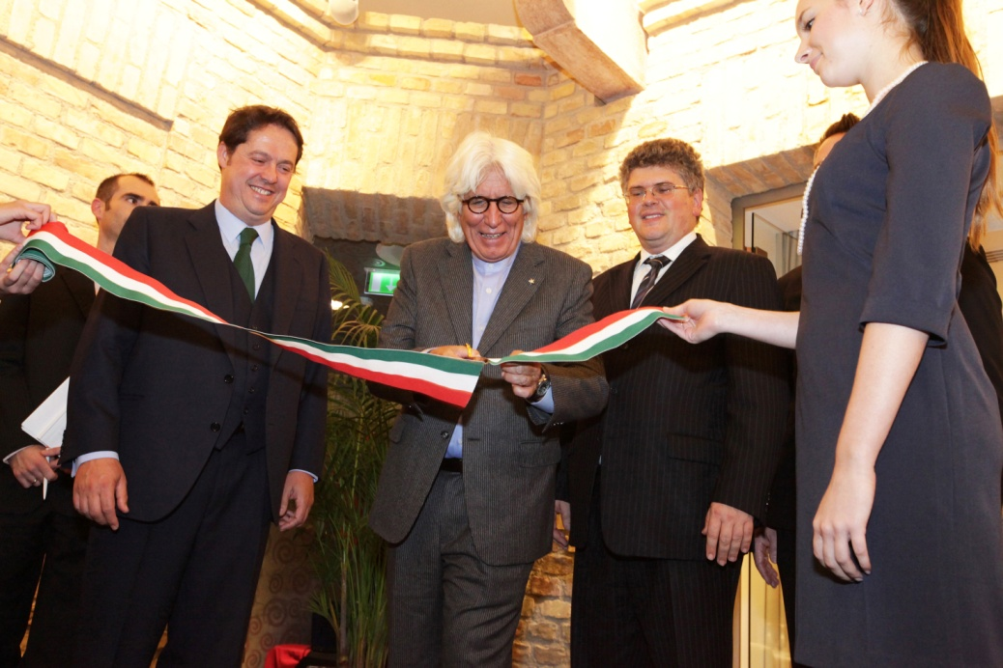

Mit gekonntem Schnitt: Miguel Fluxá (Mitte), Fernando Masaveu (links)

und Zsolt Becsey (2. v. r.) eröffneten das neue IBEROSTAR Hotel in Ungarn.

Bildnachweis: IBEROSTAR.

Zsolt Becsey, Staatsminister für Internationale Wirtschaftsbeziehungen im ungarischen Ministerium für Volkswirtschaft, nahm als Vertreter des ungarischen Premierministers an dem Eröffnungsevent teil. Zudem beglückwünschte András Puskás, Vizebürgermeister des fünften Bezirks von Budapest, IBEROSTAR zum neuen Luxus-Hotel. Darüber hinaus ließen es sich auch nicht die ungarischen TV- Moderatoren Nóra Szily, Lilu und András Csonka nehmen, das elegante neue Hotel kennenzulernen.



Ungarische TV-Prominenz: Nóra Szily, Lilu und András Csonka (v.l.).

Bildnachweis: IBEROSTAR.

Das IBEROSTAR Grand Hotel Budapest mit 50 modernen Zimmern bietet Städte- und Geschäftsreisenden höchsten Komfort und exzellenten Service. Einige der wichtigsten Sehenswürdigkeiten wie das Parlament, die Sankt Stephan Basilika, die Oper und der Vörösmarty-Platz mit seinen Geschäften und Cafés sind vom Hotel aus einfach zu erreichen.

**Hinweis für den Herausgeber:**

* Druckfähiges Bildmaterial erhalten Sie auf Anfrage.

**Über das IBEROSTAR Grand Hotel Budapest**

Dieses Boutique-Hotel ist das erste City-Hotel der Kategorie **The Grand Collection** von IBEROSTAR. Zu dieser Kategorie gehören Luxushotels, die sich durch Exklusivität und einen besonderen Stil auszeichnen und Entspannung versprechen. Zusammen mit dem IBEROSTAR Grand Hotel Budapest gehören insgesamt neun Hotels zur Kategorie The Grand Collection.

Das elegante Gebäude des neuen IBEROSTAR Grand Hotel Budapest befindet sich gegenüber dem Platz der Freiheit im historischen Stadtviertel Pest und ist nur wenige Meter von der Donau entfernt.

Zu den insgesamt 50 Zimmern gehören 3 Juniorsuiten, 20 Standardzimmer, 9 Executive-Zimmer, 15 Deluxe-Zimmer und 3 Economy-Zimmer. Sie verteilen sich auf fünf Etagen und verfügen über Minibar sowie Kaffee- und Teemaschine. Gästen stehen unter anderem 24-Stunden Zimmerservice, eine Auswahl an Kopfkissen und eine iPod Docking Station zur Verfügung.

Das Hotel ist zudem darauf ausgerichtet, höchste kulinarische Ansprüche zu erfüllen. Im Gourmetrestaurant **La Plaza** können Gäste mediterrane und spanische Spezialitäten genießen. Innovative Kochkunst, traditionelle Tapas und die besten Cocktails erwarten sie in der **Cafetería IBEROSTAR**.

Im Spa des Hotels werden die wohltuenden Eigenschaften von Pflanzen und Mineralien für eine große Auswahl an Behandlungen genutzt, die von ausgebildeten Therapeuten durchgeführt werden. Sämtliche Sinne werden in dem Wellnessbereich der Kategorie **SPA Sensations** des IBEROSTAR Grand Hotel Budapest angesprochen.

Es verfügt über Sauna, Jacuzzi, Massageräume und ein türkisches Dampfbad und verspricht Ruhe und Entspannung.

**Über The Grand Collection von IBEROSTAR**

Unter dem Titel **The Grand Collection** vereint IBEROSTAR die luxuriösesten seiner 5-Sterne-Häuser. Die Hotels dieser Kategorie befinden sich an einzigartigen Plätzen in der Welt und bieten einen beeindruckenden Ausblick auf die Umgebung. Zudem verfügen sie über die exklusiven Services eines Luxushotels, die einen Urlaub zu einem unvergleichlichen Erlebnis machen. Jeder dieser Services soll dazu dienen, alle Wünsche der Gäste zu erfüllen.

Die Suiten der Hotels sind mit viel Sorgfalt geplante, elegante Räume mit separatem Schlafzimmer, erstklassigen Premium-Pflegeprodukten sowie weiteren hochwertigen Details.

**The Grand Collection** bietet Gästen darüber hinaus ein exklusives gastronomisches Angebot mit Gerichten aus der regionalen Küche der jeweiligen Destinationen.

Unter dem Markennamen **The Grand Collection** sind folgende Häuser zusammengefasst:

- IBEROSTAR Grand Hotel Salomé in Costa Adeje, Teneriffa (Spanien)

- IBEROSTAR Grand Hotel El Mirador in Costa Adeje, Teneriffa (Spanien)

- IBEROSTAR Grand Hotel Mencey in Santa Cruz, Teneriffa (Spanien) – Eröffnung am 11.

November 2011

- IBEROSTAR Grand Hotel Budapest, Budapest (Ungarn)

- IBEROSTAR Grand Hotel Paraíso in Riviera Maya (Mexiko)

- IBEROSTAR Grand Hotel Bávaro in Punta Cana (Dominikanische Republik)

- IBEROSTAR Grand Hotel Rose Hall in Montego Bay (Jamaika)

- IBEROSTAR Grand Hotel Trinidad in Trinidad (Kuba)

- IBEROSTAR Grand Amazon, ein Hotelschiff auf dem Amazonas (Manaus, Brasilien)

**Über IBEROSTAR Hotels & Resorts**

IBEROSTAR Hotels & Resorts ist eine familiengeführte Ferienhotelkette, gegründet 1986 in Palma de Mallorca (Balearen, Spanien). Als Unternehmenszweig der GRUPO IBEROSTAR, einer der renommiertesten Touristikkonzerne Spaniens mit einer mehr als 50-jährigen Unternehmensgeschichte, managen die IBEROSTAR Hotels & Resorts rund 100 Hotels, mit 36.000 Zimmern, vorwiegend im Vier- und Fünf-Sterne-Segment, in 15 Ländern weltweit.

**Weitere Informationen finden Sie unter:** <http://prensa.iberostar.com/>

**IBEROSTAR Pressestelle:**

**Edelman GmbH**

Talin Dilsizyan

Telefon: +49 69 75 61 99-21

E-Mail: [talin.dilsizyan@edelman.com](mailto:talin.dilsizyan@edelman.com)